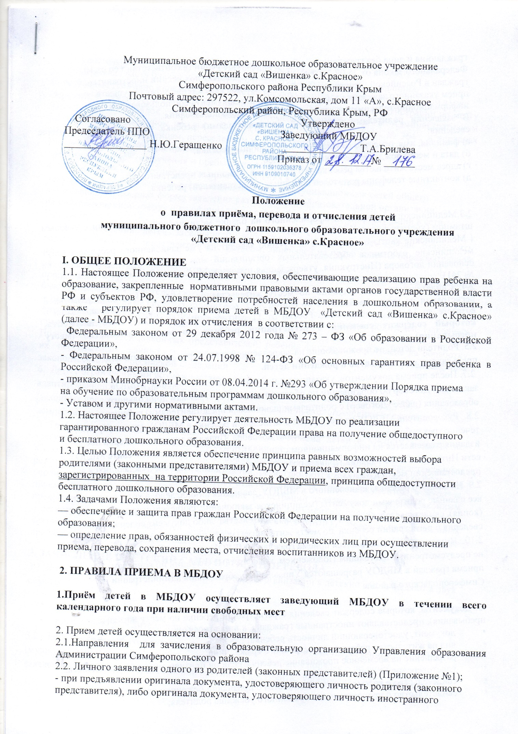

гражданина и лица без гражданства в Российской Федерации (в соответствии со ст.10
Федерального закона от 25.07.2002 № 115-ФЗ «О правовом положении иностранных
граждан в Российской Федерации»), Образовательное учреждение может осуществлять
прием указанного заявления в форме электронного документа с использованием
информационно-телекоммуникационных сетей общего пользования.
В заявлении родителями (законными представителями) ребёнка указываются следующие сведения:
а) фамилия, имя, отчество (последнее - при наличии) ребёнка;
б) дата и место рождения ребёнка и родителей;
г) адрес места жительства ребёнка, его родителей (законных представителей);
д) контактные телефоны родителей (законных представителей) ребёнка.

2.3.Медицинского заключения оформленного на бланке медицинской организации с угловым штампом (учетная форма №030-ПО/у-12)
( Медицинские карты по форме № 026/у-2000 заводят на уже зачисленного ребенка и ведут медицинские работники образовательных организаций или медицинских организаций на основании договора (Инструкция, утвержденная приказом Минздрава России от 3 июля 2000 г. № 241).
2.4. Свидетельства о регистрации по месту жительства по форме № 8 и свидетельства о регистрации по месту пребывания по форме № 3. (оформляют на детей – граждан России в возрасте до 14 лет (приказ ФМС России от 11 сентября 2012 г. № 288 ) либо документа, который содержит сведения о регистрации ребёнка по месту жительства (месту пребывания).
2.5. Родители детей, не проживающие на закреплённой территории, дополнительно предъявляют свидетельство о рождении детей.
2.6. Документы, которые содержат сведения о регистрации ребенка по месту жительства (месту пребывания), предоставляют иностранные граждане, к ним относятся:
• документ, удостоверяющий личность ребенка;
• вид на жительство ребенка – иностранного гражданина;
• разрешение на временное проживание ребенка, если он признан лицом без гражданства;
• удостоверение беженца родителя;
• свидетельство о рассмотрении ходатайства о признании беженцем родителя;
• свидетельство о предоставлении временного убежища родителя;
• удостоверение вынужденного переселенца родителя;
• отрывная часть бланка уведомления о прибытии иностранного гражданина.
Иностранные граждане и лица без гражданства все документы предъявляют на русском языке
Перечень документов, в которых органы ФМС России ставят отметку о регистрации по месту жительства, и порядок учета по месту пребывания определены в Административном регламенте, утвержденном приказом ФМС России от 29 августа 2013 г. № 364 , и порядках выдачи документов беженцам, переселенцам и лицам, запросившим убежище.
Копии предъявляемых при приеме документов хранятся образовательной
организации во время обучения и пребывания ребёнка в ней.
3. Учреждение может осуществлять приём заявления в форме электронного
документа с использованием информационно – телекоммуникационных сетей общего
пользования. Примерная форма заявления размещается в образовательной организации
на информационном стенде и на официальном сайте образовательной организации в сети
Интернет.
4. При зачислении детей заведующий, либо лицо уполномоченное, обязан ознакомить родителей (законных представителей) с Уставом, лицензией на право ведения образовательной деятельности и
другими документами, регламентирующими организацию воспитательно - образовательного процесса.
Факт ознакомления родителей (законных представителей) ребёнка, в том числе
через информационные системы общего пользования, с данными документами
фиксируется в заявлении о приёме и заверяется личной подписью родителей (законных представителей).
Подписью родителей (законных представителей) ребёнка фиксируется согласие на обработку их персональных данных и персональных данных ребёнка в порядке, установленном законодательством Российской Федерации.
5. Дети с ограниченными возможностями здоровья принимаются на обучение по
адаптированной программе дошкольного образования только с согласия родителей
(законных представителей) и на основании рекомендаций психолого-медико­педагогической комиссии.
6. Требование предоставления иных документов для приема детей в МБДОУ в части, не урегулированной законодательством об образовании, не допускается.
7. Заявление о приеме в МБДОУ и прилагаемые к нему документы, представленные родителями (законными представителями) детей, регистрируются руководителем МБДОУ или уполномоченным им должностным лицом, ответственным за прием документов, в журнале приема заявлений о приеме в МБДОУ. После регистрации заявления родителям (законным представителям) детей выдается расписка о получении документов, содержащая информацию о регистрационном номере заявления о приеме ребенка в МБДОУ, перечне представленных документов. Расписка заверяется подписью должностного лица МБДОУ, ответственного за прием документов, и печатью МБДОУ.
2.7. После приема документов, указанных в п. 2. настоящего Положения, МБДОУ
заключает Договор об образовании по образовательным программам дошкольного
образования (далее -Договор) с родителями (законными представителями) ребенка .
2.8. Руководитель МБДОУ издает приказ о зачислении ребенка в МБДОУ (далее -Приказ) в течение трех рабочих дней после заключения Договора. Приказ в трехдневный срок после издания размещается на информационном стенде МБДОУ и на официальном сайте МБДОУ в сети Интернет. После издания Приказа ребенок снимается с учета детей, нуждающихся в предоставлении места в МДОУ.
2.9. На каждого ребенка, зачисленного в МБДОУ, заводится личное дело, в котором хранятся все сданные родителями документы ( медицинское заключение, свидетельство о рождении (копия), свидетельство о регистрации по месту жительства либо документ содержащий сведения о регистрации ребёнка по месту жительства (месту пребывания).
2.10. Иные вопросы, касающиеся приема граждан в МБДОУ, не урегулированные и
не предусмотренные настоящим Положением, конфликтные ситуации по вопросам
приема граждан в МБДОУ разрешаются Управлением образования администрации Симферопольского района.

4. ЗАЧИСЛЕНИЕ В ДЕТСКИЙ САД В ПОРЯДКЕ ПЕРЕВОДА
3.1. В порядке перевода из другой образовательной организации в детский сад зачисляют в двух случаях:
- по инициативе родителей;
- по решению учредителя при согласии родителей.
3.2. Зачисление в порядке перевода по инициативе родителей в государственные (муниципальные) и частные детские сады происходит в общем порядке – по личному заявлению родителя при предъявлении оригинала документа, удостоверяющего личность.
3.3 Помимо заявления, родители предоставляют личное дело ребенка, которое получено в исходной образовательной организации).
3.4. Зачисление ребенка в детский сад должно быть оформлено приказом . Приказ издаётся в течение трех рабочих дней после заключения договора дошкольного образования.
3.5. Лицо, ответственное за прием документов, принимает личные дела и письменные согласия родителей (законных представителей) в соответствии со списочным составом обучающихся по акту приема-передачи. При приеме каждое личное дело проверяется на наличие документов, которые должны были быть предоставлены при приеме в исходную образовательную организацию.
Лицо, ответственное за прием документов, готовит сопроводительное письмо к акту приема-передачи личных дел. Сопроводительное письмо к акту подписывает заведующий, оно регистрируется в журнале исходящих документов. Акт с примечаниями и сопроводительное письмо направляются в адрес исходной образовательной организации.
В случае когда недостающие документы от исходной организации не получены, лицо, ответственное за прием, запрашивает недостающие документы у родителей (законных представителей). При отказе последних предоставить документы в личное дело обучающегося включается выписка из акта приема-передачи личных дел с перечнем недостающих документов и ссылкой на дату и номер сопроводительного письма

4.ПОРЯДОК ОТЧИСЛЕНИЯ ИЗ МБДОУ
4.1. Отчисление ребенка производится приказом руководителя Учреждения по
следующим основаниям:
- завершения получения ребёнком дошкольного образования
- досрочно, по основаниям, установленным законодательством об образовании, а именно:
по инициативе родителей (законных представителей) воспитанника, в том числе в случае
перевода воспитанника для продолжения освоения образовательной программы в другую
организацию, осуществляющую образовательную деятельность;
по иным причинам, указанным в заявлении родителей (законных представителей);
по обстоятельствам, не зависящим родителей (законных представителе,
воспитанника и Учреждения, в том числе в случае ликвидации МБДОУ, осуществляющего
образовательную деятельность.
4.2. Основанием для прекращения образовательных отношений является приказ
заведующего МБДОУ об отчислении воспитанника
4.3. Сохранение мест за воспитанником:
Место за ребенком, посещающим дошкольное образовательное учреждение, сохраняется
на время:
— болезни;
— пребывания в условиях карантина;
— прохождения санаторно-курортного лечения по письменному заявлению родителей;
— в иных случаях по письменному заявлению родителей.

5. ПОРЯДОК ОТКАЗА ОТ ПРИЕМА В МБДОУ
5.1. Отказать в приеме в государственный (муниципальный) детский сад можно только по причине отсутствия свободных мест
5.2. В случае отсутствия мест в МБДОУ родители (законные представители)
ребенка для решения вопроса о его устройстве в другое образовательное учреждение
обращаются непосредственно в Управление образования администрации Симферопольского района.

6. Порядок комплектования МБДОУ
6.1.Комплектование МБДОУ осуществляется в соответствии с утвержденным количеством групп и свободных мест в них на очередной учебный год с 1 июня по 31 июля текущего года.
6.2. Комплектование групп на новый учебный год и зачисление воспитанников в них производится с текущего года.
6.3. В случае выбытия воспитанников из МБДОУ, ввода новых дошкольных мест в течение учебного года производится доукомплектование МБДОУ в соответствии с электронной очередью.
6.4. Комплектование возрастных групп воспитанниками дошкольного возраста в МБДОУ производится по одновозрастному и разновозрастному принципу на начало учебного года:
- группа раннего возраста - от 2 лет до 3 лет;
- младшая разновозрастная группа - от 3 до 5 лет;
- старшая и подготовительная группа (разновозрастная) - от 5 до 7 лет;
- группа кратковременного пребывания – от 3 до 7 лет.
6.5. Комплектование вновь сформированных групп в МБДОУ осуществляется заведующим МБДОУ на основании направлений, выданных Управлением образования, и оформляется приказом о зачислении детей в МБДОУ.
6.6. В случае выбытия воспитанников из МБДОУ, в течение учебного года производится дозачисление воспитанников в МБДОУ, в соответствие с порядком направления и зачисления в МБДОУ.
6.7. Администрация МБДОУ до 1 июня текущего года представляет в Управление образования сведения о количестве свободных мест в группах в соответствие с каждой возрастной категорией воспитанников на очередной учебный год.
6.8. Контингент воспитанников формируется в соответствие с их возрастом.
6.9. Дети с ограниченными возможностями здоровья, дети-инвалиды принимаются в группы общеразвивающей направленности в МБДОУ с согласия родителей
6.10. По состоянию на 01 сентября каждого года заведующий МБДОУ издаёт приказ о комплектовании групп и утверждает количественный состав воспитанников. К приказу прилагается список воспитанников по группам с указанием даты рождения каждого ребёнка.

Вне очереди в МБДОУ принимаются:
а) дети прокуроров, в соответствии с ФЗ от 17.01.1992 № 2202-1 «О прокуратуре Российской Федерации»;
б) дети сотрудников следственного комитета в соответствии с ФЗ от 29.12.2010 № 403-ФЗ «О следственном комитете Российской Федерации»;
в) дети судей в соответствии с Законом РФ от 26.02.1992 № 3132-1 «О статусе судей в Российской Федерации»;
г) дети граждан РФ, подвергшихся воздействию радиации вследствие катастрофы на Чернобыльской АЭС, в соответствии с Законом РФ от 15.05.1991 № 1244-1 «О социальной защите граждан, подвергшихся воздействию радиации вследствие катастрофы на Чернобыльской АЭС»;
д) дети погибших (пропавших без вести), умерших, ставших инвалидами сотрудников и военнослужащих из числа лиц, указанных в пункте 1 Постановления Правительства РФ от 09.02.2004 № 65 «О дополнительных гарантиях и компенсациях военнослужащим и сотрудникам Федеральных органов исполнительной власти, участвующим в контртеррористических операциях и обеспечивающим правопорядок и общественную безопасность на территории Северо-Кавказского региона Российской Федерации»;
В случае отсутствия свободных мест в МБДОУ на день поступления заявления от родителя (законного представителя) ребенка, имеющего право на зачисление в МБДОУ во внеочередном порядке, места предоставляются по мере их появления. Свободными являются места в группах, не укомплектованных в соответствии с предельной наполняемостью, установленной действующим законодательством.
В МБДОУ в первую очередь принимаются дети следующих категорий граждан:
а) дети из многодетных семей (семей, имеющих в своем составе 3-х и более детей в возрасте до 18 лет, в том числе усыновленных и приемных);
б) дети военнослужащих по месту жительства их семей (кроме указанных в п. д «Вне очереди в МБДОУ принимаются» настоящего Положения), в соответствии с ФЗ от 27.05.1998 № 76-ФЗ «О статусе военнослужащих»;
в) дети - инвалиды и дети, один из родителей (законных представителей) которых является
инвалидом, в соответствии с Указом Президента РФ от 02.10.1992 № 1157 «О дополнительных
мерах государственной поддержки инвалидов»;
г) дети сотрудников полиции, погибших (умерших) вследствие увечья или иного повреждения здоровья, полученных в связи с выполнением служебных обязанностей; дети сотрудников полиции, умерших вследствие заболевания, полученного в период прохождения службы в полиции; дети граждан РФ, уволенных со службы в полиции вследствие увечья или иного повреждения здоровья, полученных в связи со службой в полиции; дети граждан РФ, умерших в течение одного года после увольнения со службы в полиции вследствие увечья или иного повреждения здоровья, полученных в связи с выполнением служебных обязанностей, либо вследствие заболевания, полученного в период прохождения службы в полиции, исключивших возможность дальнейшего прохождения службы в полиции; дети, находящиеся (находившиеся) на иждивении сотрудников полиции, граждан РФ, категорий, перечисленных в настоящем пункте, в соответствии с ФЗ от 07.02.2011 № 3-ФЗ «О полиции»;
д) дети сотрудников органов по контролю за оборотом наркотических средств и психотропных веществ по месту жительства, при соответствующей компенсации за счет средств ФСКН России, в течение трех месяцев со дня обращения сотрудников, в соответствии с Указом Президента РФ от 05.05.2003 № 613 «О правоохранительной службе в органах по контролю за оборотом наркотических и психотропных веществ»;
) в МБДОУ.

7. ПОРЯДОК И ФОРМЫ КОНТРОЛЯ
7.1. Управление образования администрации Симферопольского района осуществляет контроль над соблюдением настоящего Положения.
7.2. Текущий контроль над соблюдением и исполнением настоящего Положения осуществляется путём проведения проверок уполномоченными сотрудниками Управления образования администрации Симферопольского района.
7.3. Текущий контроль над предоставлением муниципальной услуги осуществляется на постоянной основе.
7.4. Проверки могут быть плановыми (осуществляться на основании полугодовых или годовых планов работы) и внеплановыми.
7.5. По результатам проведенных проверок в случае выявления нарушений настоящего Положения осуществляется привлечение виновных лиц к ответственности в соответствии с законодательством РФ и законодательством РК.

Приложение №1
Заведующему МБДОУ
«Детский сад «Вишенка» с.Красное»
От ____________________________
Проживающей(его) по адресу:
_______________________________
_______________________________
_______________________________

заявление.

Прошу зачислить моего ребенка___________________________________________
(Ф.И.О. ребенка, дата и место рождения)
____________________________________________________________________________
(место фактического проживания)
в Муниципальное бюджетное дошкольное образовательное учреждение «Детский сад
«Вишенка» с.Красное»» с ______________________________________________________
(число, месяц, год)
К заявлению прилагаю следующие документы:
- медицинское заключение о состоянии здоровья ребенка (медицинская карта ф-026/у);
- копию свидетельства о рождении ребенка;
- справка о регистрации ребенка по месту жительства.

С документами, регламентирующими деятельность Учреждения (Уставом,
лицензией на право ведения образовательной деятельности, основным образовательными программами, реализуемыми учреждением, локальными актами, регламентирующими организацию образовательного процесса дошкольного учреждения, а также адресами и телефонами Учредителя, органа управления образования.), ознакомлен: ____________________________________________________
(ФИО, подпись)

Согласие на обработку персональных данных и персональных данных ребенка даю:
___________________________________________________________________________
(ФИО, подпись)

Мать________________________________________________________________________
(ФИО, телефон)
Отец_______________________________________________________________________
(ФИО, телефон)

_____________________ _______________________
дата подпись

